# 实验1：交换机的混合链路hybrid

Hybrid接口既可以链接普通终端的接入链路又可以链接交换机的干道链路，它允许多个VLAN的帧通过，并可以在出接口方向将某些VLAN帧的标签剥离掉。

**Hybrid接口处理VLAN帧的过程如下：**

1. **收到一个二层帧，判断是否有VLAN标签。没有标签则标记上hybrid接口的PVID，进行下一步处理；有标签则判断hybrid接口是否允许该VLAN帧的进入，允许则进行下一步处理，否则丢弃。**
2. **当数据帧从hybrid接口发出时，交换机判断VLAN在本接口的属性是untagged还是tagged，如果是untagged，先剥离帧的VLAN标签，再发送；如果是tagged，则直接发送。**

**通过hybrid接口，能够实现对VLAN标签的灵活控制，既能够实现access接口的功能，又能够实现trunk的功能。**

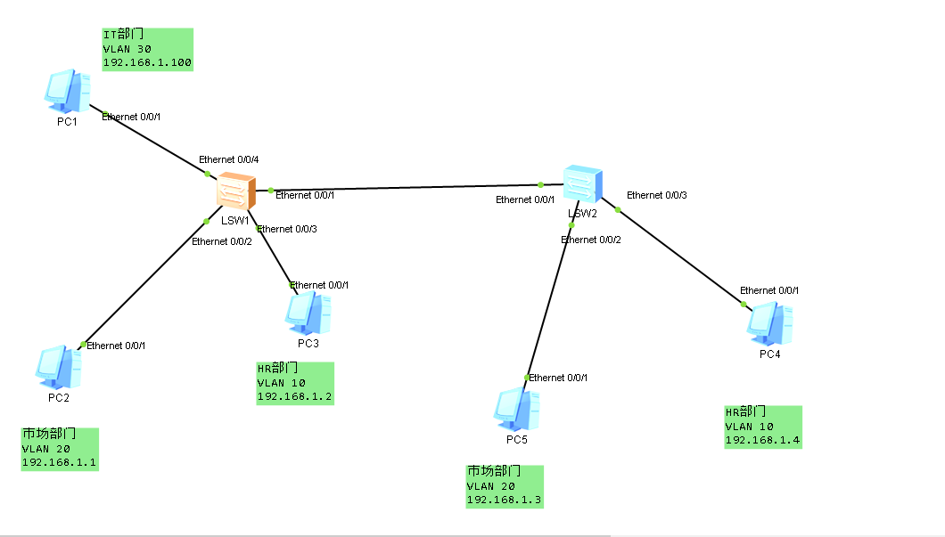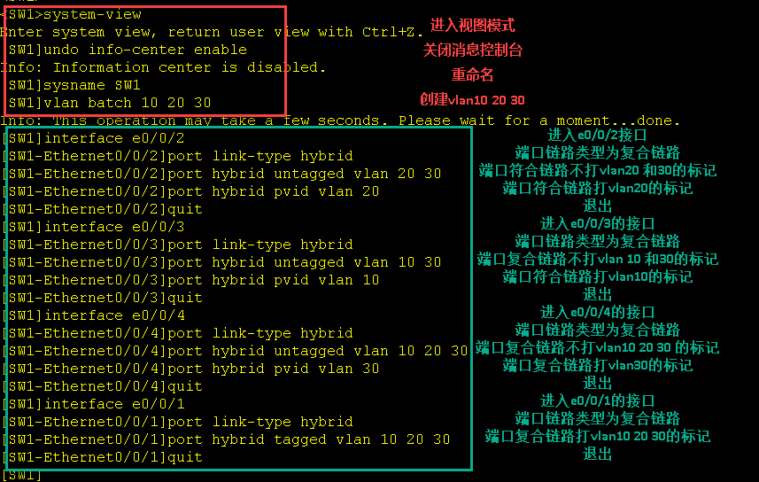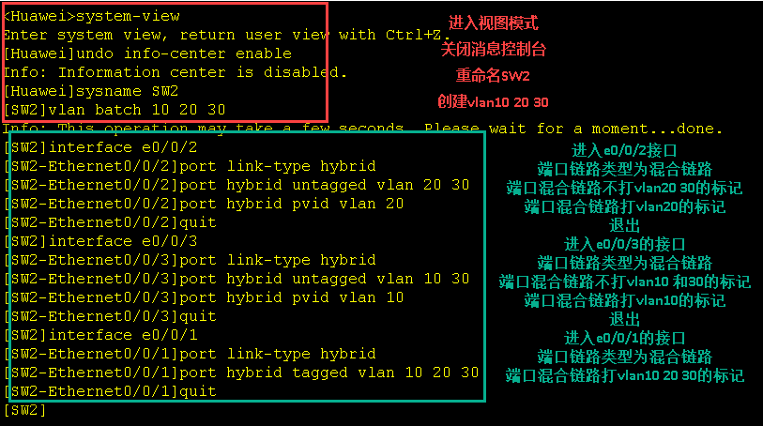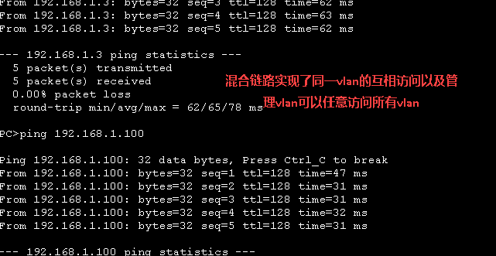

# 实验2：单臂路由

**备注：**

**使用dot1q termination vid命令配置子接口对一层tag报文的终结功能。即配置该命令后，路由器子接口在接受带有VLAN tag的报文时，将剥离掉tag进行三层转发，在发送报文时，会将与该子接口对应VLAN的VLAN tag添加到报文中。**

**使用arp broadcast enable命令开启子接口的arp广播功能。如果不配置该命令，将会导致子接口无法发送ARP广播报文，以及向外转发IP报文。**

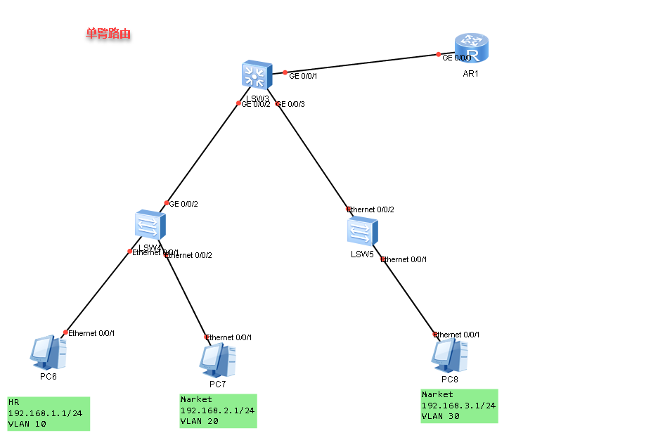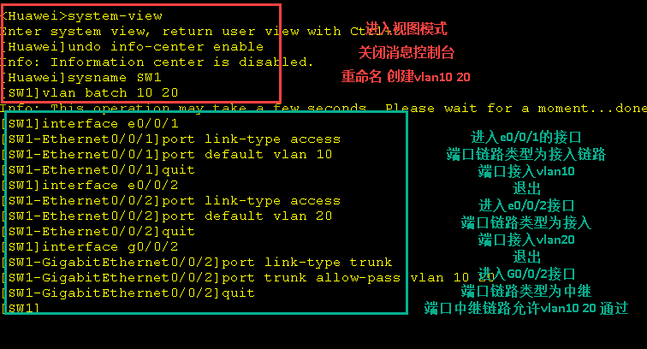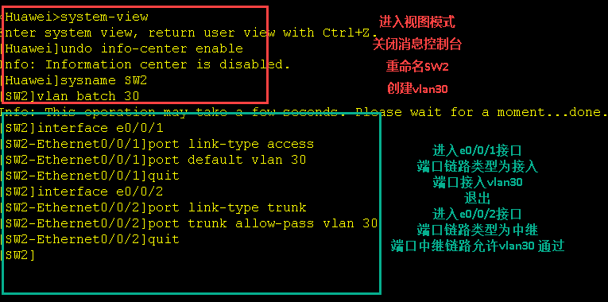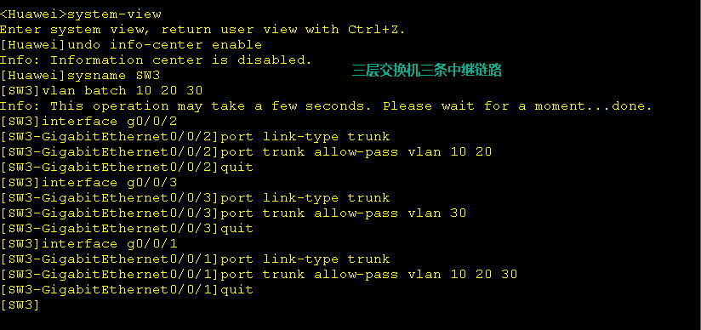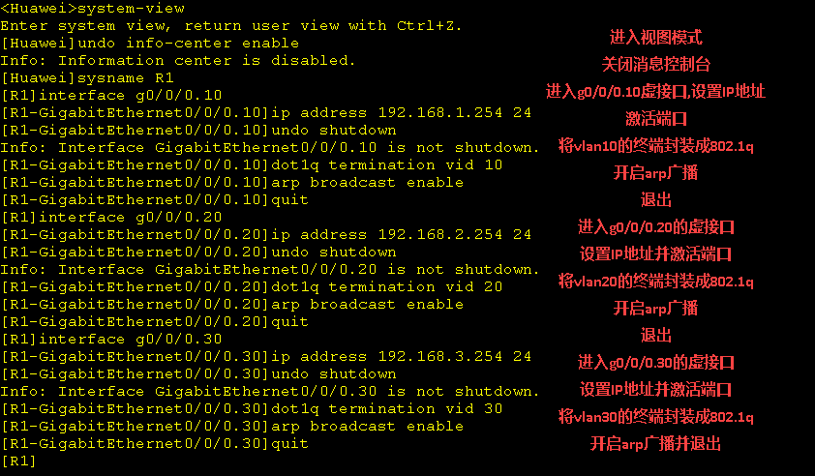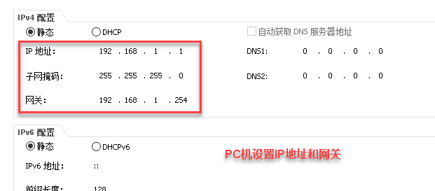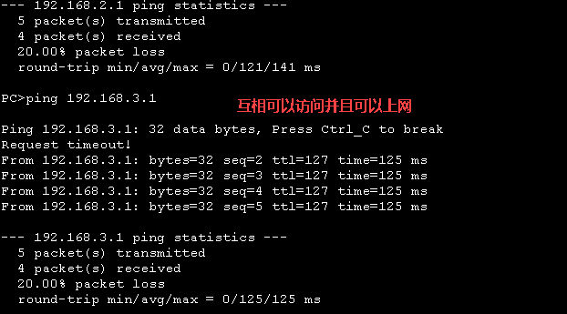

# 实验3：三层交换

**VLANIF接口是基于网络层的接口，可以配置IP地址。借助VLANIF接口，三层交换机就能实现路由转发功能。**

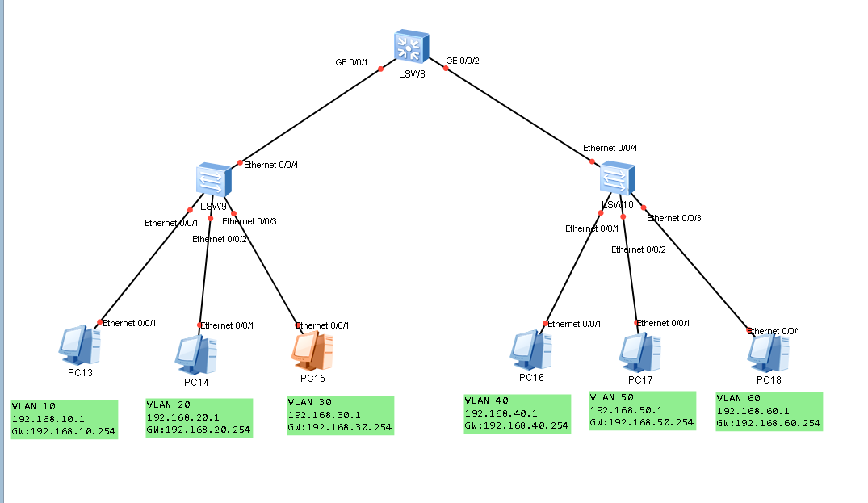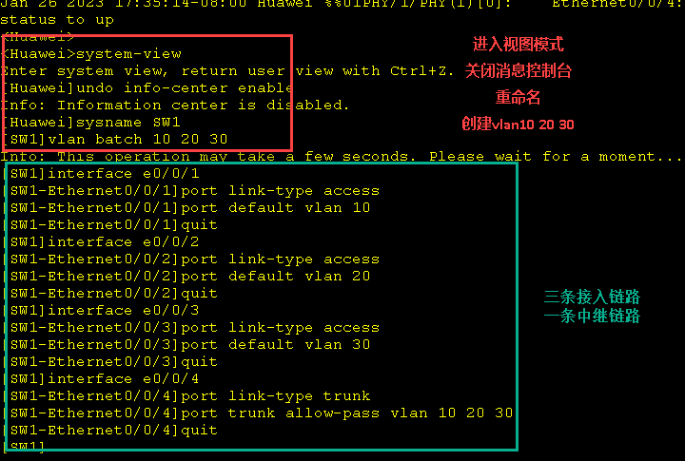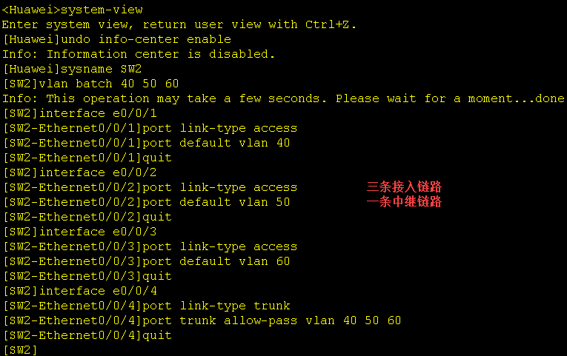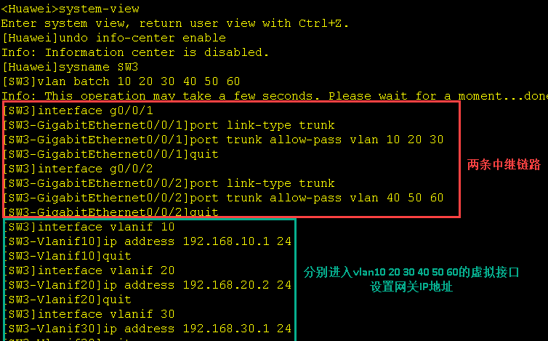

注意此处输入有误，vlanif的IP地址（网关）是192.168.*.254

